附件1：关于企业号注册方式的说明

- 使用微信客户端扫描下方二维码关注学校微信企业号（认证企业号时认证手机号必须和绑定微信的手机号是同一个）

- 根据页面提示输入统一身份认证账号、密码进行第一步认证；
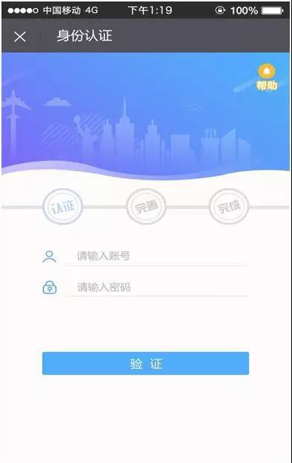
- 完善以下信息进行第二步认证，需填写微信绑定的手机号或邮箱（可在微信设置->账号与 安全中查看）；
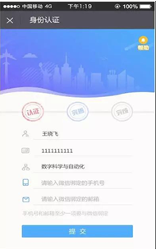
- 进行关注最后一步；
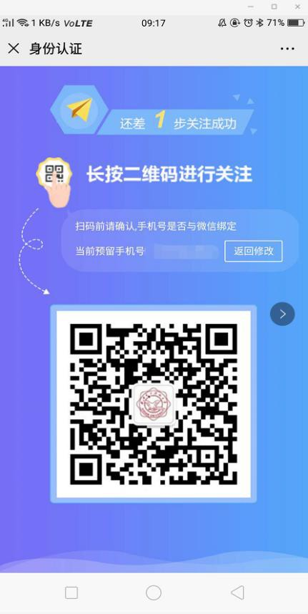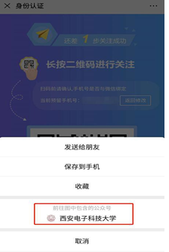
- 如失败请点击 https://xxcapp.xidian.edu.cn/uc/wap/help/qa 查看常见问题；

- 小程序进入方式：
（1）扫码直接使用

（2）在微信小程序中搜索“西安电子科技大学”开始使用。
